一、压力管道整治检验报检流程
1、登录特种设备信息化平台（网址https://tzsb.bttjs.org.cn/）→登录使用单位管理系统。
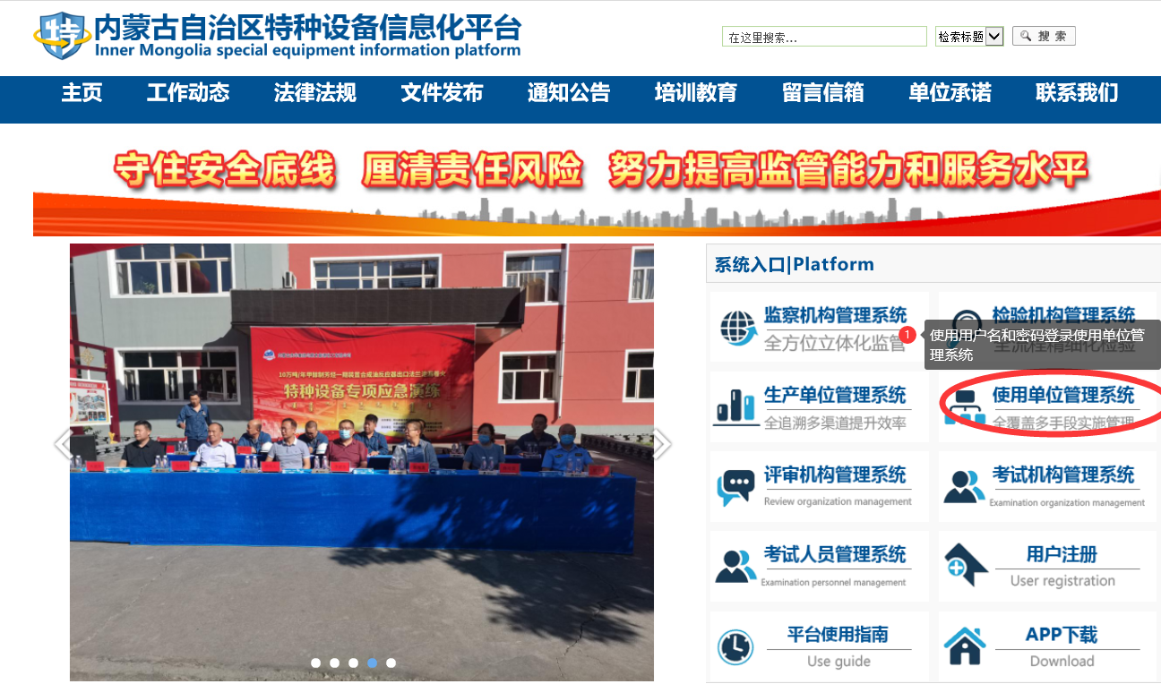
- 登录使用单位管理系统后点击业务办理→设备检验业务→申请检验。
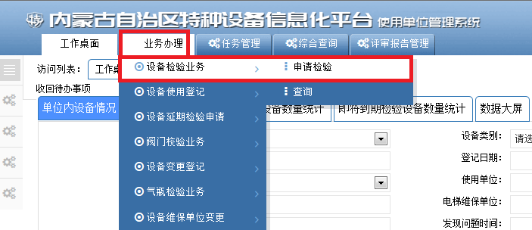

- 在申请检验页面点击
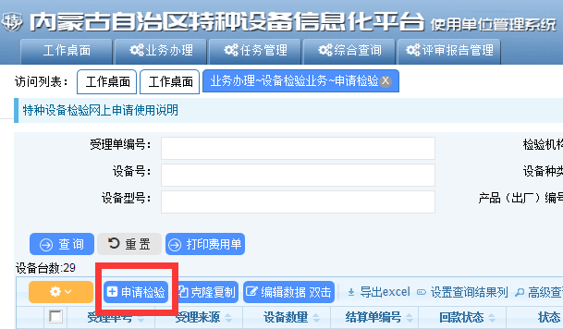
- 在基本信息页面填入基本信息→点击保存基本信息
注：示例图中红色方框内为必填项。
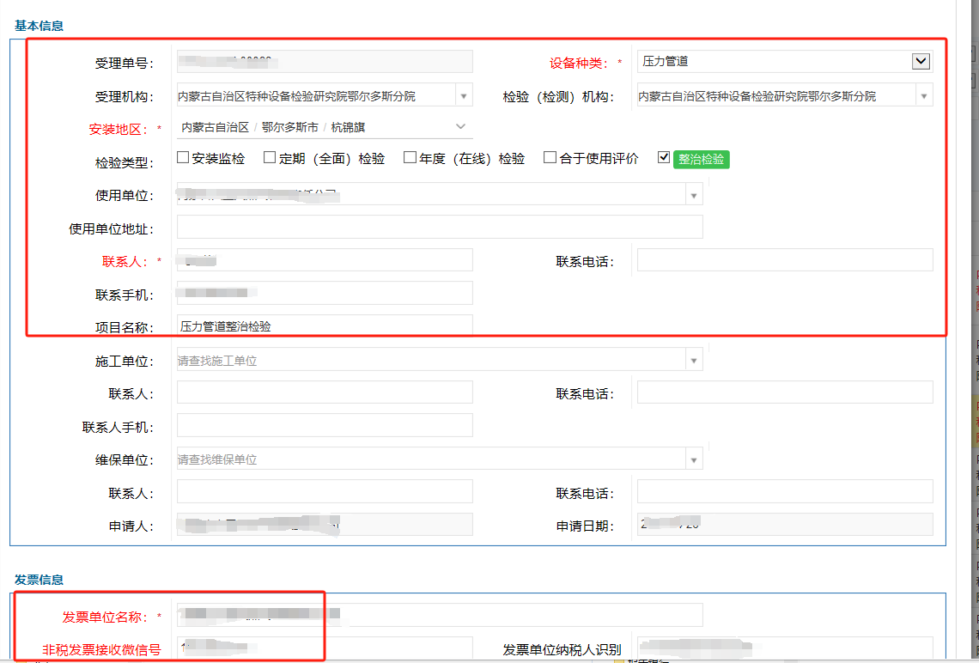
请务必确认发票信息中的发票单位名称和非税发票接收微信号（手机同号）的正确性。
- 切换至附件信息，上传当地市场监督管理局盖章的《特种设备安全监察指令书》和报检申请表，报检申请表填写好转换成PDF格式，上传至附件信息中，并且将EXCEL格式的报检申请表发送至eebjdt147@163.com。
报检申请表下载地址：http://www.nmgtjy.cn/fy/jj_650/
报检申请表填写要求：①日期格式必须是: 年-月-日（样例：2025-01-01）；②管道规格：公称直径×公称壁厚；③管道设计单位名称、管道安装单位名称必须填写全称。
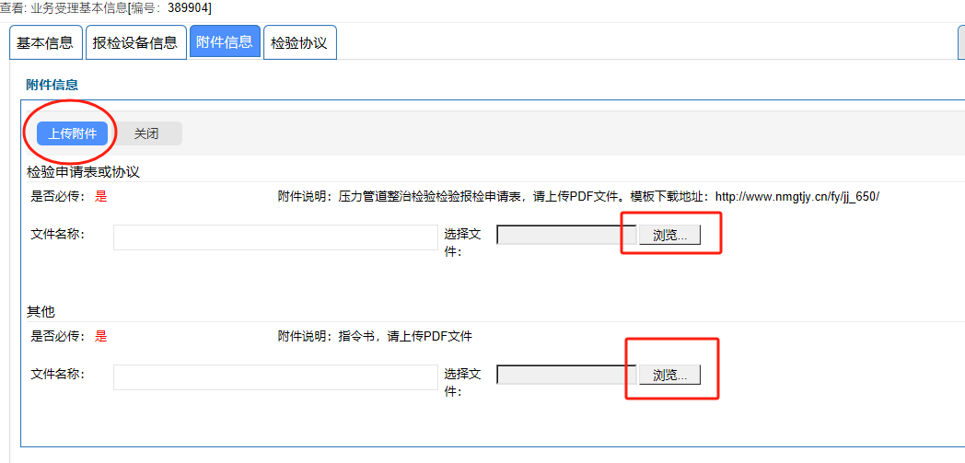
8、回到基本信息页面点击提交申请完成本次报检。
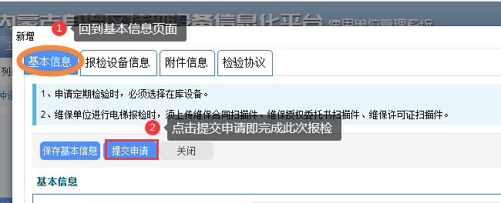

以上为压力管道整治检验的报检流程，我们会在1—2个工作日内给您受理您的报检，您可以随时登录平台系统查看您的报检流程状态（“编制”状态在用户自己名下，“已申请”状态在业务大厅受理过程中，“待审核”状态已分配检验科室，“审核通过”状态检验科室已分配检验任务至检验员，分配任务后可从平台中查看检验人员和联系方式）。请您在报检后耐心等待我们的受理，我们的检验员会在收到您的报检后第一时间联系您安排检验事宜。

二、压力管道整治检验缴费流程
1、检验结束后，请您在费用信息中生成费用结算单，打印后查看自己的费用明细，样式如下图：
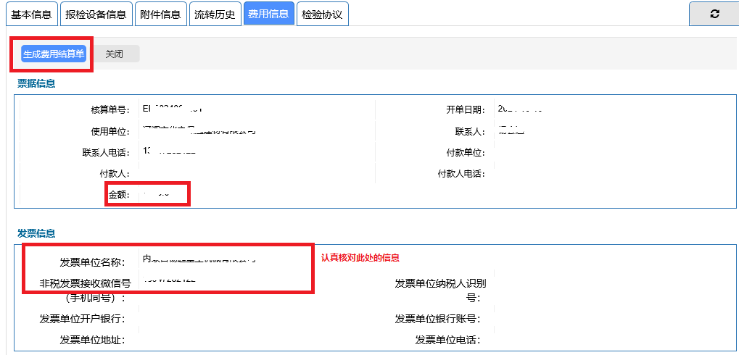

由于发票的开具由财政厅系统自动开具，请您再一次确认发票单位名称和手机号码，务必核实正确。
2、确认在15日内可以缴费后，将生成的费用结算单或受理单号发送至指定邮箱eesf147258@163.com（缴款通知书的有效期为15日，15日后自动作废，需重新开具）
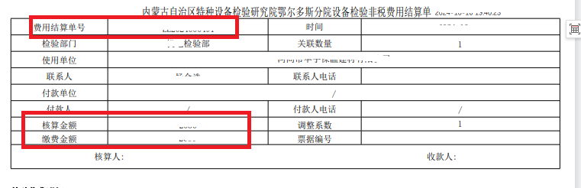

3、工作人员开具缴款通知书后会上传到费用信息中，请您在费用信息中查看缴款通知书，样式如下图：

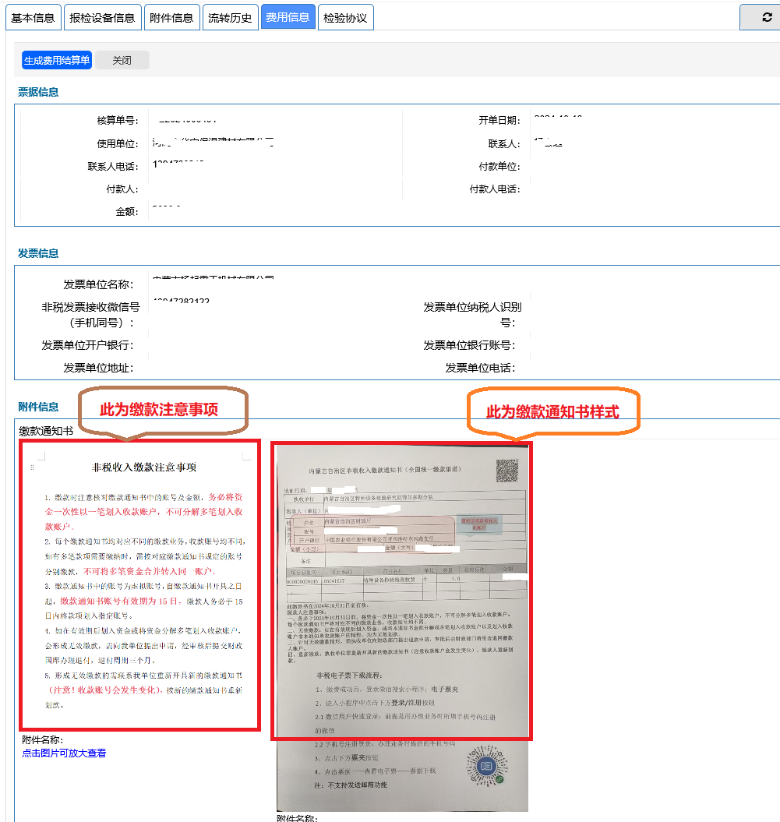
根据缴款通知书中载明的收款账户信息进行付款（收款单位为：内蒙古自治区财政厅），付款时请认真阅读注意事项（见附件一）。发票的下载地址见附件二（请于付款1个工作日后查看下载）。
三、电子报告领取流程
需领取电子报告的，需将电子报告领取协议签字盖章后扫描发送至指定邮箱eebjdt147@163.com。（电子报告领取协议请于费用信息-附件信息中下载）。
电子报告查看位置如下图：
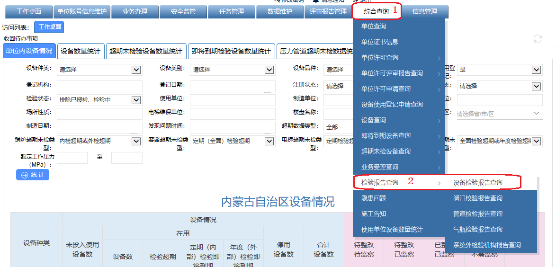
在弹出的页面中进行查看下载，如下图：
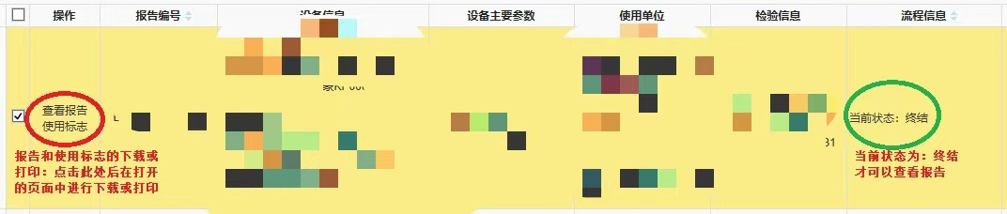
注：只有当前状态为“终结”，才可以查看报告，显示为其他状态时，报告均不可以查看。

附件一、
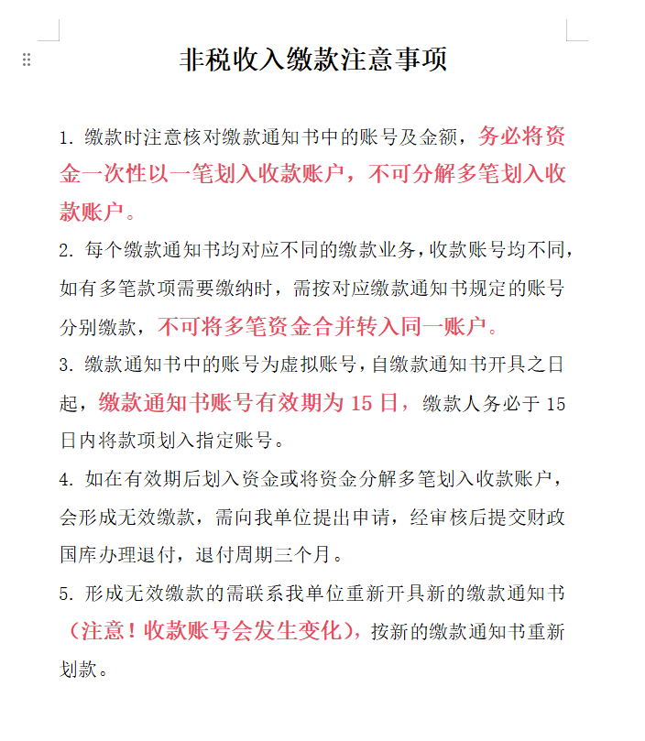

附件二、 非税电子票下载流程

- 缴费成功后，登录微信搜索小程序：电子票夹或扫描下方二维码
- 进入小程序中点击下方登录/注册按钮
2.1微信用户快速登录：前提是用办理业务时所填手机号码注册的微信

2.2手机号注册登录：办理业务时提供的手机号码
- 点击下方票夹按钮
- 点击票据——查看电子票——票据下载
注：不支持发送邮箱功能
非税发票下载二维码

鄂尔多斯分院报检大厅联系电话：0477-8374818 管道检验部联系电话：0477-8345476

